Высокопроизводительные косилки NOVACAT V 8400 / V 9200
Новые комбинации косилок Pöttinger c рабочей шириной 8,40 / 9,20 м

Новые Комбинации косилок NOVACAT V 8400 и V 9200 от Pöttinger — это профессиональные высокопроизводительные модели. Они отличаются высокой производительностью и компактной конструкцией при максимальной рабочей ширине 8,40 и 9,20 м. В прошлом году мы представили комбинацию косилок NOVACAT V 10000 с ещё большей рабочей шириной.

Компактность
Изогнутые стрелы позволяют использовать короткий навесной кронштейн. Это делает конструкцию более лёгкой и смещает центр тяжести ближе к трактору. В зависимости от местности обе комбинации косилок могут легко работать с четырёхцилиндровыми тракторами.

Первоклассный корм
Главным элементом комбинациии косилок являются проверенные временем косилочные балки. Высота балки всего 4 см гарантирует оптимальный поток корма. А ширина 28 см обеспечивает лучшее копирование поверхности почвы. Центральная навеска косилочной балки обеспечивает маятниковый ход от +20° до -16° для идеального копирования поверхности почвы. Гидравлическое снятие нагрузки создает равномерное давление на поверхность по всей ширине балки.

Надежность эксплуатации
Гидравлическая защита при наезде на препятствия NONSTOP LIFT обеспечивает оптимальную защиту косилочной балки. Косилка эффективно уклоняется от препятствий за счет отведения назад и одновременного подъема косилочной балки. Это предотвращает повреждение косилки, даже на высокой скорости.

Управление
Для удобства работы комбинации косилок в стандартной комплектации оснащены преселекторным управлением Basicline. В качестве опции доступно преселекторное управление Selectline с поддержкой ISOBUS. Оба варианта управления позволяют поднимать секции косилки по отдельности с помощью только одного блока управления или активировать транспортный фиксатор. Благодаря преселекторному управлению Selectline автоматическая система подъёма по отдельности облегчает процесс скашивания на клиновидных участках поля. Для тракторов с управлением на разворотной полосе также возможен подъём секций по отдельности с помощью двух отдельных устройств управления.

Для передвижения по дорогам косилка складывается гидравлически вертикально на 102° и гидравлически блокируется. Во время присоединения и отсоединения комбинации косилок имеется достаточно места между шинами трактора и косилкой благодаря выдвижной передней защите.
Обе комбинации косилок доступны как с формирователем валка так и с роторно-пальцевой плющилкой ED или вальцовой плющилкой RC.

Комбинации косилок сочетают в себе высокую производительность с интеллектуальными технологиями PÖTTINGER и превращают процесс кошения в удовольствие.

Фото:
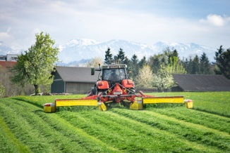 | 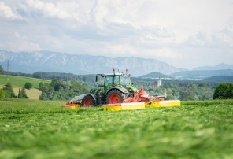
NOVACAT V 9200 для идеального качества среза | Кошение в удовольствие с NOVACAT V 9200
https://www.poettinger.at/de_at/newsroom/pressebild/101837 | https://www.poettinger.at/de_at/newsroom/pressebild/101838

Фото высокого качества: https://www.poettinger.at/presse

